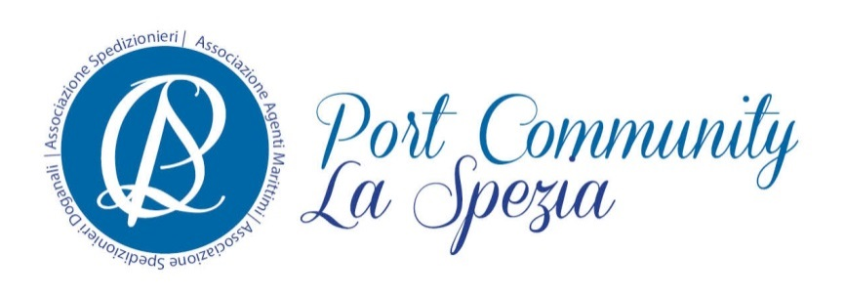

Comunicato stampa

La Spezia: grande soddisfazione
della community portuale per la nomina di Rixi

La Port Community La Spezia esprime una grande soddisfazione e i migliori auguri di “buon vento” al neo sottosegretario ai trasporti Edoardo Rixi. “Non si tratta solo - esprimono i vertici della community, auspicando che al neo sottosegretario venga effettivamente attribuita la delega ai porti - di rimarcare l’importanza di un ligure in una posizione così strategicamente determinante ma anche di sottolineare come sia stata riconosciuta la necessità di disporre in quella posizione di una professionalità incontestabile sia in materia di trasporti sia in quella specifica dell’economia del mare”.

La Spezia, 13 giugno 2018

Per ulteriori informazioni:
Star comunicazione in movimento
Barbara Gazzale
+39-348.4144780


